InternVL 1.5 家族架构详解
InternVLChatModel · ViT–MLP–LLM · 本地 Mini-InternVL-Chat-2B-V1-5 逐字段核对
本文以本地 config.json、官方 HuggingFace 配置与 InternVL 1.5 论文（arXiv:2404.16821）为唯一依据，讲解 InternVL 1.5 开放多模态模型家族的完整架构：视觉编码器 InternViT、像素重排与 MLP 投影、InternLM2 语言底座、动态高分辨率分块机制与两阶段训练管线，并对比 InternVL 1.0 到 1.5 的架构演进。本地模型目录为 E:\models\model\Mini-InternVL-Chat-2B-V1-5，其 config.json 采用 legacy internvl_chat 格式。

1 家族全景与本地 config 对照

1.1 家族模型清单
InternVL 1.5 家族按官方仓库（OpenGVLab/InternVL）与 HuggingFace 发布清单，共三个公开权重模型，统一采用 ViT–MLP–LLM 架构，仅在视觉塔与语言底座尺寸上做替换：
模型 | 视觉编码器 | 语言底座 | 总参数量
InternVL-Chat-V1.5 | InternViT-6B-448px-V1.5（3200 维·45 层·25 头） | InternLM2-Chat-20B | 约 26B
Mini-InternVL-Chat-2B-V1-5（本地） | InternViT-300M-448px-V1.5（1024 维·24 层·16 头） | InternLM2-Chat-1.8B | 约 2B
Mini-InternVL-Chat-4B-V1-5 | InternViT-300M-448px-V1.5（同 2B 视觉塔） | Phi-3-mini-128k-instruct | 约 4B
表 1：InternVL 1.5 家族模型清单（来源：官方文档 internvl1.5/introduction 与 HuggingFace 模型卡）
需要特别说明：任务书给出的家族规模锚点含 1B/8B，但经官方仓库与 HuggingFace 清单核实，InternVL 1.5 公开发布的为 2B / 4B / 26B 三个尺寸；1B、8B 等尺寸属于其后继 InternVL 2.0 家族，本文不纳入 1.5 架构统计。

1.2 本地 Mini-InternVL-Chat-2B-V1-5 顶层 config 实参
下表逐字段取自 config.json 原文，文件绝对路径为 E:\models\model\Mini-InternVL-Chat-2B-V1-5\config.json（legacy internvl_chat 格式）：
字段 | 取值 | 含义
architectures | InternVLChatModel | legacy 入口类（transformers 不内置 1.5）
model_type | internvl_chat | legacy 配置类型
template | internlm2-chat | 对话模板
dynamic_image_size | true | 启用动态分辨率分块
force_image_size | 448 | 基础 tile 边长（像素）
downsample_ratio | 0.5 | pixel shuffle 下采样比例
max_dynamic_patch | 12 | 训练时最多 tile 数
min_dynamic_patch | 1 | 最少 tile 数
ps_version | v2 | pixel shuffle 实现版本
select_layer | -1 | 取视觉塔最后一层特征
use_thumbnail | true | 额外拼接整图缩略图
torch_dtype | bfloat16 | 训练/推理精度
表 2：本地 config.json 顶层字段（来源：E:\models\model\Mini-InternVL-Chat-2B-V1-5\config.json）

1.3 视觉塔两种规格对照
本地 vision_config 的 model_type 字符串虽为 intern_vit_6b，实际数值是 InternViT-300M 规格。家族视觉塔有 300M 与 6B 两规格，二者结构同构，差异如下表（6B 列取自 InternVL-Chat-V1.5 官方 config）：
字段 | 300M（本地 2B） | 6B（主模型 V1.5） | 备注
hidden_size | 1024 | 3200 | 残差流维度
num_hidden_layers | 24 | 45 | 6B 原始 48 层裁掉最后 3 层
num_attention_heads | 16 | 25 | head_dim=64 / 128
intermediate_size | 4096 | 12800 | MLP 宽度 = 4×hidden
patch_size | 14 | 14 | patch 边长（像素）
image_size | 448 | 448 | tile 分辨率
qkv_bias | true | false | 是否对 QKV 加偏置
qk_normalization | false | true | 6B 对 Q/K 做归一化
layer_norm_eps | 1e-6 | 1e-6 | 层归一化 eps
hidden_act | gelu | gelu | MLP 激活函数
表 3：InternViT 300M 与 6B 规格对照（来源：本地 config 与 InternVL-Chat-V1.5 官方 config）

2 端到端整体架构
InternVL 1.5 采用业界常用的 ViT–MLP–LLM 配置：预训练 InternViT 视觉编码器输出图像特征，经像素重排压缩 token 数后由随机初始化的 MLP 投影器映射到语言模型嵌入维度，再与文本 token 直接拼接，送入预训练 InternLM2 做自回归解码。与 1.0 不同，1.5 没有任何中间语言模型桥接模块。
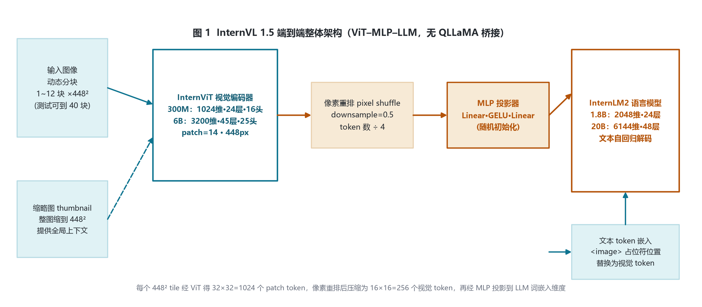
图 1：InternVL 1.5 端到端整体架构（ViT–MLP–LLM，无 QLLaMA 桥接）
数据路径：输入图像按长宽比切成 448×448 的 tile 并附一张缩略图；每个 tile 经 InternViT 得到 32×32 个 patch token；pixel shuffle（比例 0.5）把 token 数压到四分之一；MLP 投影后替换 input_ids 中 <image> 占位符位置的词嵌入；最终与文本嵌入共同进入 InternLM2 因果 Transformer。

3 视觉编码器 InternViT 细节
InternViT 是标准 ViT 结构（源自 InternImage/EVA/DINOv2 代码体系），无 class token，patch 即序列。每个 448×448、patch=14 的图像被切为 (448/14)²=32×32=1024 个 patch token。
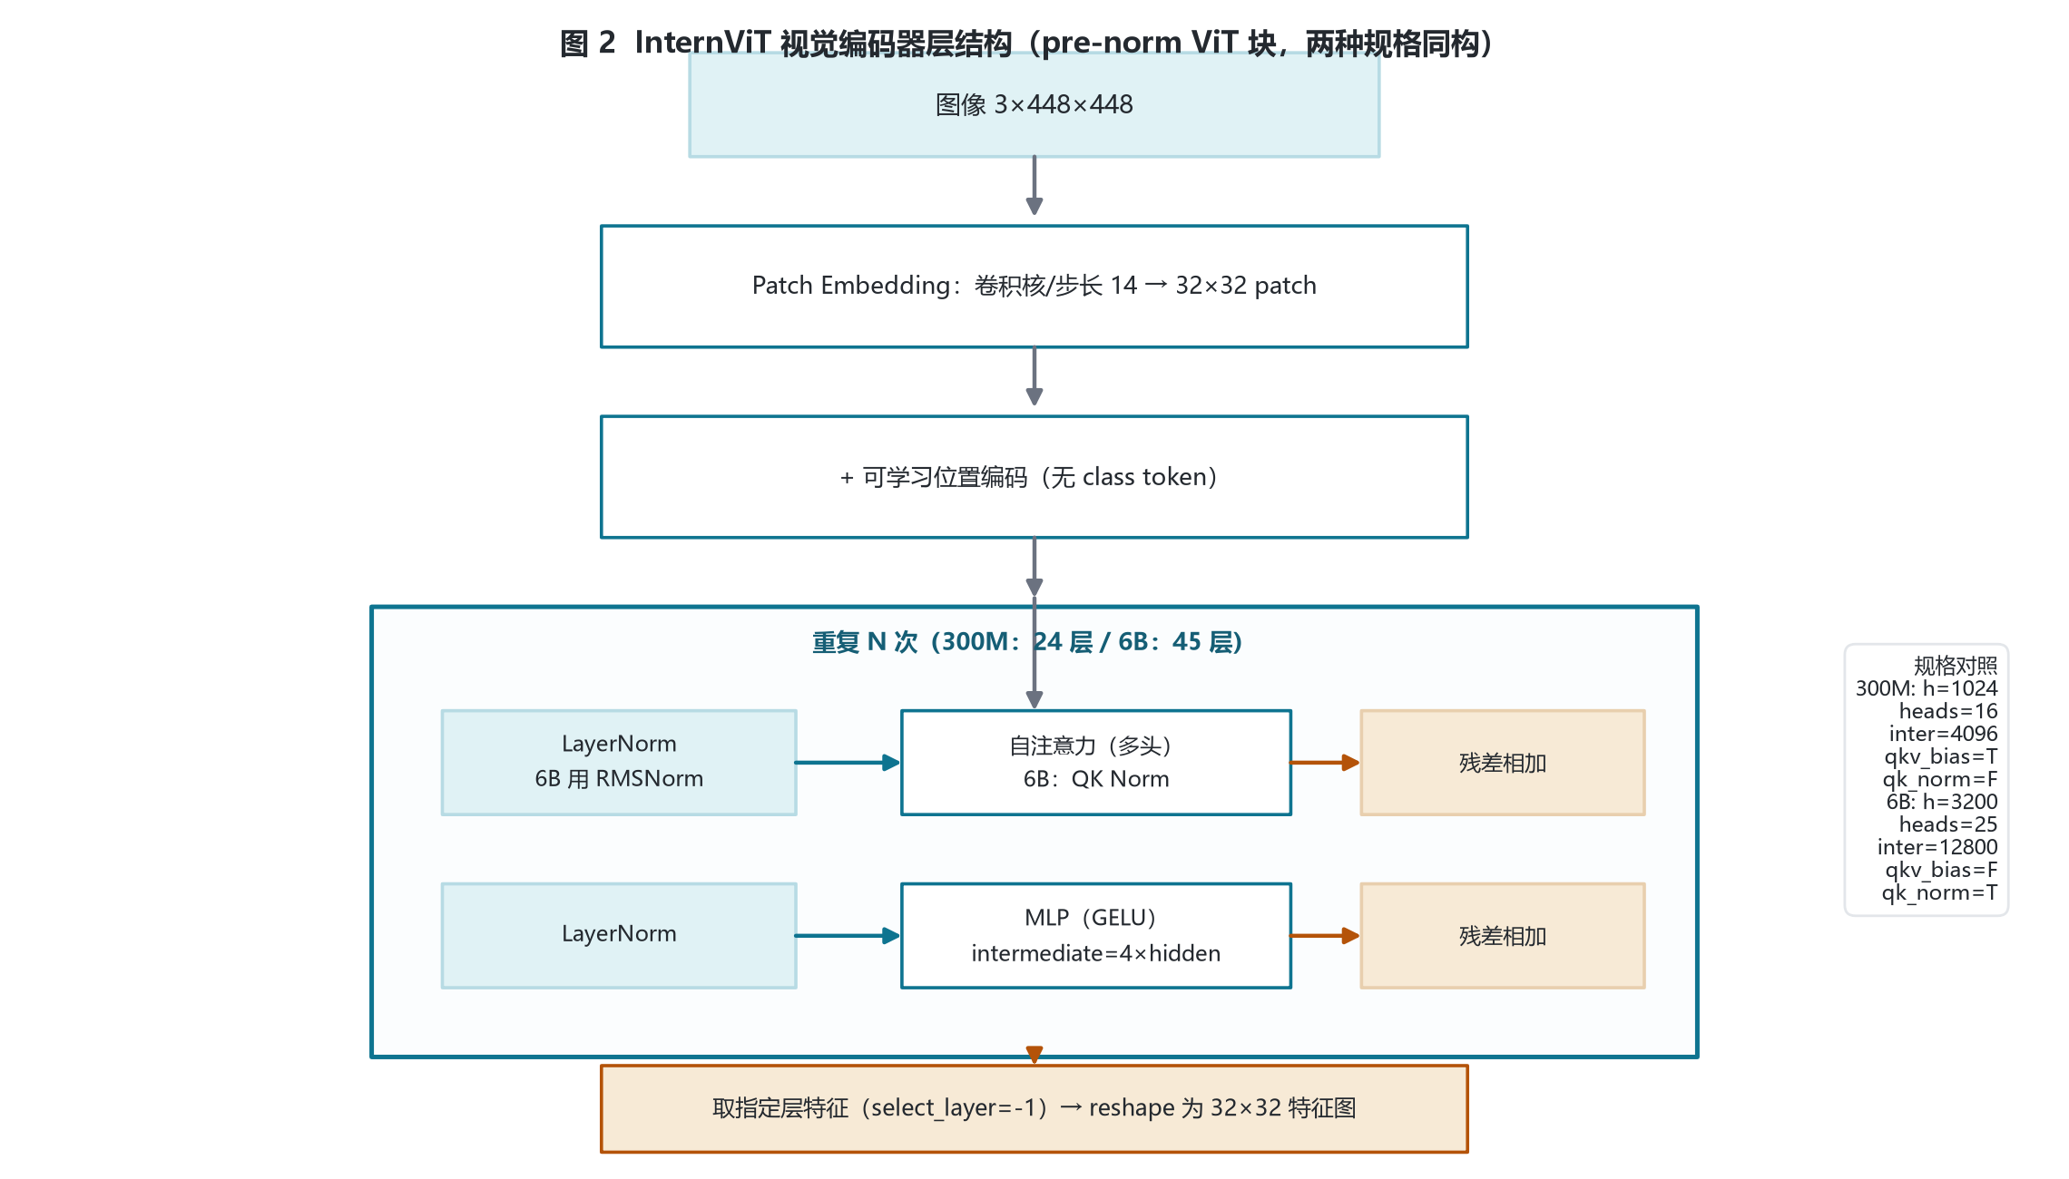
图 2：InternViT 视觉编码器层结构（pre-norm ViT 块，300M 与 6B 同构）

3.1 关键计算
符号 | 含义 | 取值（本地 2B）
H×W | tile 边长 | 448×448
P | patch 边长 | 14
N_patch | 每 tile patch token 数 = (H/P)² | 32² = 1024
D_vit | 视觉隐藏维 | 1024（6B 为 3200）
L_vit | 视觉层数 | 24（6B 为 45）
r | pixel shuffle 比例 | 0.5
N_out | 每 tile 输出 token 数 = N_patch × r² | 1024 × 0.25 = 256
表 4：视觉 token 数复算（公式 N_out=(H/(P·(1/r)))²；来源：本地 config + 论文 §3.1）

3.2 连续学习策略
论文 §3.2 记录了 InternViT-6B 的连续学习过程：V1.2 阶段发现倒数第四层特征对多模态任务最好，于是直接丢弃最后 3 层权重，把视觉塔从 48 层裁到 45 层，并把分辨率从 224 提到 448；V1.5 阶段进一步用动态分辨率（1~12 个 448 tile）的图文与 OCR 数据继续训练。select_layer=-1 即取裁剪后视觉塔的最后一层输出。本地 300M 视觉塔是从 6B-448px-V1.5 蒸馏而来。

4 投影层与语言底座

4.1 MLP 投影器
pixel shuffle 把空间维减半的同时把通道数扩大到 4 倍：视觉特征 (16×16, D_vit) 经投影器变为 (16×16, D_llm)。投影器为两层 MLP（中间 GELU），随机初始化：
符号 | 含义 | 本地 2B 取值
D_vit | 视觉隐藏维 | 1024
D_llm | 语言模型隐藏维 | 2048
mlp1 | 第一层 Linear | 4096 → 2048（4×D_vit → D_llm）
激活 | 中间激活 | GELU
mlp2 | 第二层 Linear | 2048 → 2048
表 5：MLP 投影器维度（来源：论文 §3.1 + 官方 modeling_internvl_chat.py）

4.2 语言底座 InternLM2-1.8B（本地 llm_config）
字段 | 取值 | 备注
model_type | internlm2 | InternLM2ForCausalLM
hidden_size | 2048 | 残差流维度
num_hidden_layers | 24 | 解码层数
num_attention_heads | 16 | Q 头数
num_key_value_heads | 8 | GQA，KV 头为 Q 头一半
intermediate_size | 8192 | SwiGLU 中间维
hidden_act | silu | SwiGLU 激活
vocab_size | 92553 | 词表大小
max_position_embeddings | 32768 | 上下文上限
rope_theta | 1000000 | RoPE 基频
rope_scaling | dynamic, factor=2.0 | 动态外推上下文
rms_norm_eps | 1e-5 | RMSNorm eps
bos/eos/pad_token_id | 1 / 2 / 2 | 特殊 token
表 6：本地 llm_config 实参（来源：E:\models\model\Mini-InternVL-Chat-2B-V1-5\config.json）
主模型 InternVL-Chat-V1.5 的语言底座为 InternLM2-Chat-20B（hidden 6144、48 层、48 Q 头、8 KV 头、intermediate 16384、dynamic rope factor=3.0），与本地 2B 同构，仅规模放大。

5 核心机制：动态分辨率、像素重排与缩略图

5.1 动态长宽比匹配
训练时在 1~12 个 tile 的所有组合中共定义 35 种预设长宽比（如 1:1、1:2、2:1、3:1、2:6 等）。对每张输入图像计算其长宽差，选最接近且面积不超过原图两倍的预设比例，避免低分辨率图被过度放大。
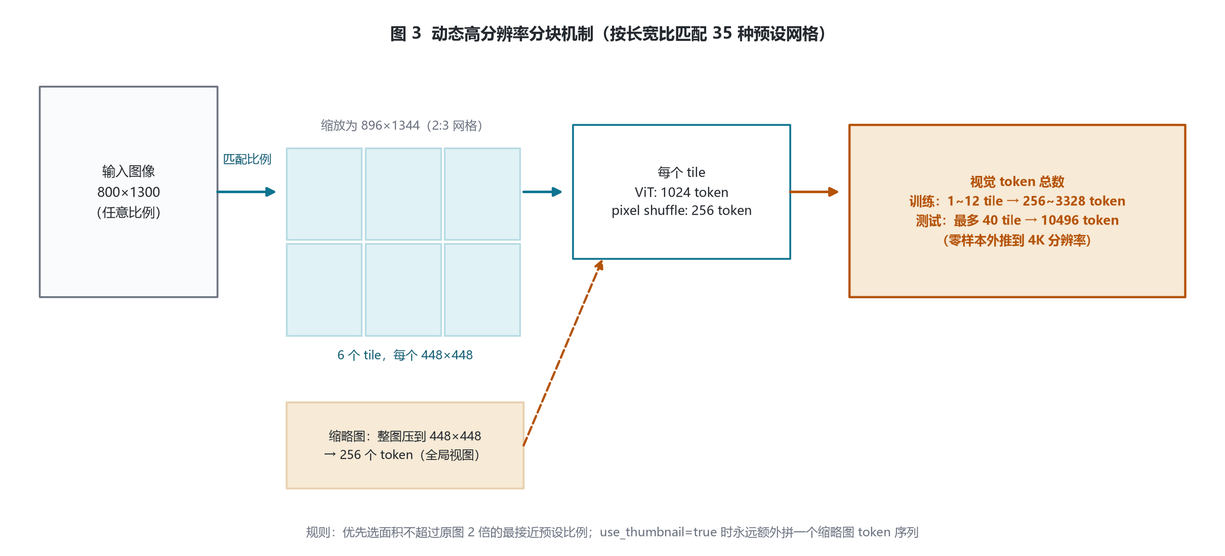
图 3：动态高分辨率分块机制（按长宽比匹配 35 种预设网格）

5.2 token 数复算
场景 | tile 数 N | 缩略图 | 视觉 token 总数 = (N+1)×256
最小输入 | 1 | 否（单 tile 即全局） | 256
训练典型 | 1~12 | 是 | 512 ~ 3328
测试上限（4K） | 最多 40 | 是 | 10496
表 7：视觉 token 数复算（来源：论文 §3.3；训练 256~3328、测试 10496 与论文一致）
像素重排（pixel shuffle / 官方代码 scale_factor=downsample_ratio=0.5）把相邻 2×2 空间位置的特征折叠进通道维，空间分辨率减半而通道 ×4，token 数变为四分之一，从而在高分辨率下控制序列长度。

5.3 token 拼接流
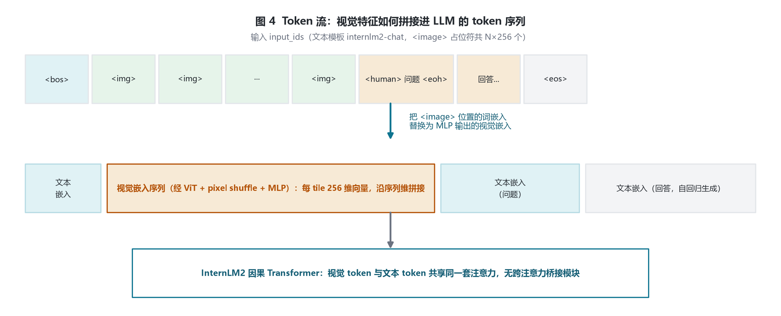
图 4：Token 流——视觉特征替换 <image> 占位符后与文本共享注意力
input_ids 中先按对话模板放入 N×256 个 <image> 占位符；前向时把这些位置的词嵌入整体替换为 MLP 输出的视觉嵌入，随后视觉 token 与文本 token 在同一条因果序列里走同一套 InternLM2 注意力，不存在跨模态交叉注意力模块。

6 训练管线
论文 §4.1 明确训练分两阶段，两阶段上下文长度均为 4096，响应格式提示与 LLaVA-1.5 一致：
阶段 | 可训练部分 | 冻结部分 | 数据
阶段一：模型对接预训练 | InternViT 视觉塔 + MLP 投影器 | LLM 冻结 | caption 53.9%、OCR 32.0%、检测 grounding 5.2%、其他 8.9%
阶段二：全参数微调 | 全部约 26B 参数 | 无 | 高质量中英双语 SFT 数据（自然场景、图表、文档、对话）
表 8：两阶段训练管线（来源：论文 §3.4 与 §4.1）
Mini 系列（2B/4B）使用与主模型相同的数据，但因训练成本低采用 8K 上下文长度。阶段一只更新视觉侧、冻结 LLM，保证语言能力不被破坏；阶段二放开全部参数做指令微调。

7 版本演进：InternVL 1.0 → 1.5
InternVL 1.0（arXiv:2312.14238）采用 InternViT-6B + 8B 参数 QLLaMA 中间桥接 + LLaMA 解码器的三段式结构，桥接模块大且训练复杂，视觉分辨率固定 224px。1.5 在论文中给出三点改进：
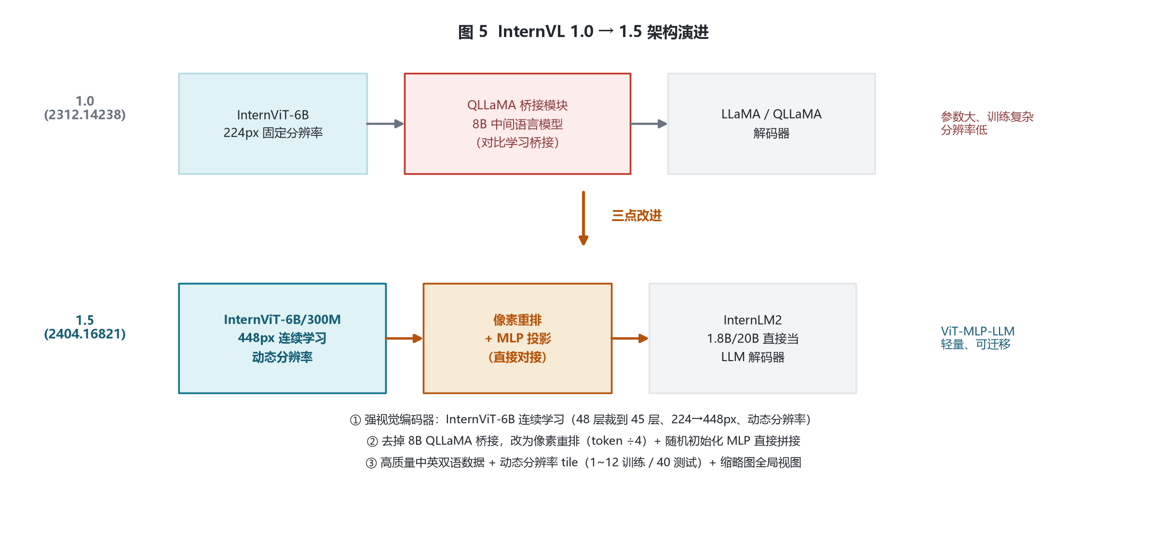
图 5：InternVL 1.0 → 1.5 架构演进
维度 | InternVL 1.0 | InternVL 1.5
视觉编码器 | InternViT-6B，224px 固定 | InternViT-6B/300M，448px 连续学习、动态分辨率
桥接方式 | 8B QLLaMA 中间语言模型桥接 | 去除桥接，pixel shuffle + MLP 直接拼接
语言底座 | LLaMA 系解码器 | InternLM2（1.8B/20B）直接作为 LLM
分辨率 | 固定低分辨率 | 1~12 tile 训练、40 tile 测试（4K）+ 缩略图
数据 | 图文对比对齐 | 高质量中英双语 OCR/文档/对话数据
表 9：InternVL 1.0 与 1.5 架构对照（来源：论文 §3 与 arXiv:2312.14238）

8 参考文献
[1] Chen Z, Wang W, Tian H, et al. How Far Are We to GPT-4V? Closing the Gap to Commercial Multimodal Models with Open-Source Suites. arXiv:2404.16821, 2024. https://arxiv.org/abs/2404.16821
[2] Chen Z, Wu J, Wang W, et al. InternVL: Scaling up Vision Foundation Models and Aligning for Generic Visual-Linguistic Tasks. CVPR 2024. arXiv:2312.14238. https://arxiv.org/abs/2312.14238
[3] OpenGVLab. InternViT-6B-448px-V1-5 配置（hidden 3200, 45 层, 25 头, intermediate 12800, qk_normalization=true）. https://huggingface.co/OpenGVLab/InternViT-6B-448px-V1-5
[4] OpenGVLab/InternVL 官方仓库，internvl_chat/internvl/model/internvl_chat/modeling_internvl_chat.py（InternVLChatModel = vision_model + mlp1 + llm）. https://github.com/OpenGVLab/InternVL
[5] 本地 config：E:\models\model\Mini-InternVL-Chat-2B-V1-5\config.json（legacy internvl_chat，vision_config=intern_vit_6b 型 300M 规格，llm_config=InternLM2-1.8B）
[6] 本地 transformers 源码：E:\transformers\src\transformers\models\internvl\modeling_internvl.py（pixel_shuffle 实现，scale_factor=downsample_ratio=0.5，供 2.x/3.x 参考；1.5 legacy 结构不在 transformers 内）
说明：家族 1B/8B 尺寸经核实属于 InternVL 2.0 而非 1.5，已在正文标注；凡本地 config 与论文口径差异处均并列标注，未擅自统一。访问与核验日期 2026-10-26。

